Лабораторна робота № ___

Типи даних та їх перетворення
Мета заняття:
Ознайомитися з основними типами даних у JavaScript та способами їх перетворення. Навчитися виконувати явне та неявне перетворення типів для вирішення практичних задач.

КОНТРОЛЬНІ ПИТАННЯ

- Що таке явне та неявне перетворення типів?
- Як перетворити число на рядок?
- Як перевірити тип змінної?
- Що відбувається під час порівняння значень різних типів за допомогою оператора ==?
- Як JavaScript обробляє типи даних у виразах?

ЗМІСТ ЗВІТУ
- Постановка завдання.
- Відповіді на запитання.
- Результат.

ПОРЯДОК ВИКОНАННЯ РОБОТИ
- Ознайомитися з теоретичним матеріалом щодо типів даних та їх перетворення у JavaScript.
- Виконати практичні завдання, описані в постанові завдання.
- Відповісти на контрольні питання.
- Оформити звіт за результатами роботи.
КОРОТКІ ТЕОРЕТИЧНІ ВІДОМОСТІ

Перетворення типів
Перетворення типів може бути:
- Явним (виконується за допомогою функцій або методів).
- Неявним (виконується автоматично під час виконання виразів).

Явне перетворення
- Перетворення числа на рядок:
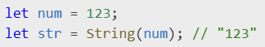
- Перетворення рядка на число:
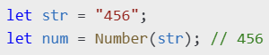
- Перетворення до булевого типу:
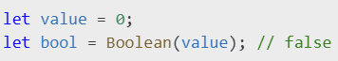

Неявне перетворення
- Конкатенація рядків:
- Перетворення під час математичних операцій:
- Булеве перетворення:
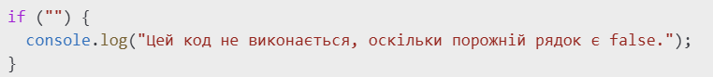

Оператор typeof
Оператор typeof використовується для визначення типу змінної:
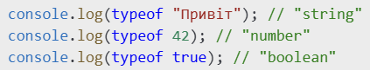
ПОСТАНОВКА ЗАВДАННЯ
- Створіть змінні різних типів (string, number, boolean, undefined, null). Виведіть їхні значення та типи у консоль.
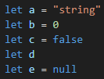
- Виконайте явне перетворення:
  - Рядка на число.
  - Числа на рядок.
  - Значення до булевого типу.
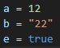
- Виконайте неявне перетворення в математичних виразах та під час конкатенації рядків. Продемонструйте результат у консоль.
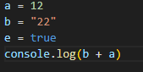

- Створіть функцію, яка приймає значення будь-якого типу та повертає його тип. Використайте оператор typeof.
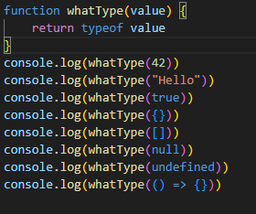
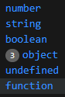
- Виконайте порівняння значень різних типів за допомогою операторів == та ===. Поясніть отримані результати.
